KOMISE ROZHODČÍCH
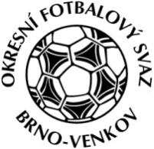
OFS BRNO – VENKOV
Vídeňská 9, 639 00 Brno
Předseda KR: Kundelius Ladislav
Email komise rozhodčích: kr.ofsbo@seznam.cz

ZÁPIS č. 3 z jednání KOMISE ROZHODČÍCH OFS BRNO-VENKOV konané dne 11. 3. 2017

Přítomni: Ladislav Kundelius, Ivan Vostrejž, Miloš Toman, Ondřej Skoupý, Petr Daniel, Jan Oujezdský

Omluveni:

Místo konání: restaurace „U Fasurů“, Ořechov

1. Úvod
Jednání komise zahájil a řídil předseda KR Ladislav Kundelius.

2. Jarní seminář rozhodčích v Ořechově 11. 3. 2017
KR provedla zhodnocení semináře R v Ořechově.
Školení se zúčastnilo 35 stávajících R, 6 nováčků a 12 hostů a funkcionářů.
Školení proběhlo dle programu.
KR děkuje lektorům Hulckému Zdeňkovi a Mgr. Rackovi Oldřichovi za jejich přednášky, které měly vysokou odbornou úroveň.

3. Rozhodnutí a průběh jednání KR:
KR připravila předběžnou nominační listinu R pro jarní část SR 2016/2017.
KR zve R, kteří se nezúčastnili školení R, na náhradní školení v termínu 16. 3. 2017 od 16:30, které se bude konat v zasedací místnosti OFS-Brno venkov.

4. Ostatní
KR připomíná email pro veškerou komunikaci s komisí (včetně omluv) : kr.ofsbo@seznam.cz
Příští jednání KR se bude konat ve čtvrtek 16. 3. 2017 od 16:30 hodin, zasedací místnosti OFS Brno – venkov, hala “Morenda“, ul. Vídeňská 9, Brno.

Jednání KR skončilo v 17:00 hod.

V Ořechově dne 11. 3. 2017

Zapsal: 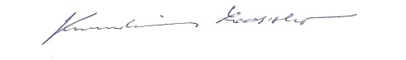

Oujezdský Jan Ladislav Kundelius
člen KR OFS Brno-venkov předseda KR OFS Brno-venkov

